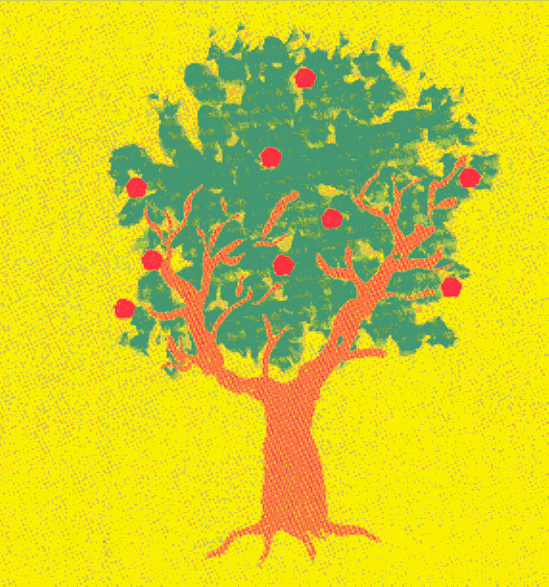

Ton arbre généalogique est l’histoire de ta famille, c’est l’histoire de tes racines.

Faire un arbre généalogique, c’est passionnant !
C’est presque une enquête policière.
Il faut partir à la recherche de renseignements pour trouver :

- qui étaient tes ancêtres,
- comment ils s’appelaient,
- où ils vivaient,
- quel était leur métier,
- combien ils ont eu d’enfants,
- etc…

L’arbre qui t’est proposé est une première expérience assez simple. Il s’agit de ta famille proche.
Tu auras besoin de l’aide de tes parents, de tes grands-parents… ou d’autres membres de ta famille.

Ils seront certainement très contents de t’aider.

Applique-toi bien en réalisant cet arbre. Nous le décorerons et tu pourras lui trouver une place dans ta chambre, ou dans ta maison.

BONNE CHANCE dans tes recherches.

La fiche suivante te donnera la marche à suivre…

MARCHE A SUIVRE

Réaliser mon arbre généalogique :

- Je commence à faire une enquête auprès de ma famille proche pour recueillir les renseignements dont j’ai besoin.

- J’essaie de trouver des photos pour chacune des personnes.

- Je remplis soigneusement la fiche intitulée « Mon arbre généalogique » en indiquant :
. le prénom et le nom de famille de chaque personne,

. sa date de naissance complète et la date de sa mort si malheu-
reusement c’est le cas (indique le nom du mois en lettres).

. son métier (quelquefois « ses » métiers…)

. tu peux peut-être découper dans des photographies, les visages
de ces personnes et les placer dans les différents médaillons
prévus à cet effet, en te servant uniquement de la « pâte à fixer ».

Si tu n’as que très peu de photos, ou si elles sont trop grandes,
ou trop petites…. je peux, si tes parents me font confiance, les
scanner. Il faudra pour cela m’indiquer les personnes concernées.

.tu peux ajouter des personnes en découpant des médaillons et
des étiquettes.

- Je vérifie si je n’ai rien oublié sur la fiche.
- Je complète la fiche suivante.
- Ensuite, je vais reporter les photos et les différents renseignements sur mon arbre généalogique.
- Il ne me restera plus qu’à encadrer cet arbre et à l’exposer dans ma chambre… ou dans une autre pièce de la maison.
« Il faut savoir d’où l’on vient pour savoir où l’on va… »

Suite à mon enquête, je remplis la fiche suivante :

Je m’appelle …………………………………………………
Je suis né(e) le …………………………………………………
(écris le mois en lettres)
à ………………………………………………..

J’ai des frères et des sœurs :

Prénoms ……………… ……………… …………… ……………..
Date de naissance ……………………… ………………………. ………………… ………………………

Ma maman s’appelle ……………………. ………………………..
Elle est née le …………………………………………………..
Son métier …………………………………………………..

Sa maman se nomme …………………………… née …………………
Elle est née le …………………………………………………..
Son métier …………………………………………………..
Elle est toujours vivante : OUI NON Date du décès : …………….

Son papa se nomme …………………….. ………………………..
Il est né le …………………………………………………..
Son métier …………………………………………………..
Il est toujours vivant : OUI NON Date du décès : ……………
Mon papa s’appelle : ………………….. ………………………..
Il est né le : …………………………………………………
Il exerce le métier de : …………………………………………………

Sa maman s’appelle : ……………………………… née ……………….
Elle est née le : ……………………………………………………..
Son métier : ……………………………………………………..
Elle est vivante OUI NON Date du décès …………………

Son papa s’appelle : …………………….. ……………………………
Il est né le : ……………………………………………………..
Son métier : ……………………………………………………..
Il est vivant OUI NON Date du décès …………………
La famille réduite est un ensemble de personnes, composé par le père, la mère et les enfants.

La famille proche est un ensemble de personnes ayant un lien de parenté (grands-parents, oncles, tantes, cousins, cousines….)
La maman de ma maman est ma grand-mère maternelle.
Le papa de ma maman est mon grand-père maternel.

La maman de mon papa est ma grand-mère paternelle.
Le papa de mon papa est mon grand-père paternel.
La grand-mère de ma maman est mon arrière grand-mère maternelle.
Le grand-père de ma maman est mon arrière grand-père maternel.

La grand-mère de mon papa est mon arrière grand-mère paternelle.
Le grand-père de mon papa est mon arrière grand-père paternel.

Les frères de ma maman et de mon papa (s’ils en ont) sont mes oncles.
Les sœurs de ma maman et de mon papa… sont mes tantes.

Les enfants de mes oncles et de mes tantes sont mes cousins et mes cousines. Ce sont des cousins « germains ».

